MÔN: TOÁN; (Tiết 7)
Bài 04: MI – LI - MÉT (Tiết 2)

I. YÊU CẦU CẦN ĐẠT:
1. Năng lực đặc thù:
- Biết mi – li – mét là một đơn vị đo độ dài; đọc, viết tên, kí hiệu của nó; biết 1cm = 10mm.
- Thực hiện được các phép tính với các số đo kèm theo đợn vị đo là mi-li-mét.
- Vận dụng giải quyết các vấn đề thực tế trong cuộc sống.
- Thực hành đo một số đồ vật với đơn vị đo mi-li-mét.
- Phát triển năng lực lập luận, tư duy toán học và năng lực giao tiếp toán học
2. Năng lực chung.
- Năng lực tự chủ, tự học: Chủ động học tập, tìm hiểu nội dung bài học. Biết lắng nghe và trả lời nội dung trong bài học.
- Năng lực giải quyết vấn đề và sáng tạo: tham gia tích cực trò chơi, vận dụng.
- Năng lực giao tiếp và hợp tác: Thực hiện tốt nhiệm vụ trong hoạt động nhóm.
3. Phẩm chất.
- Phẩm chất nhân ái: Có ý thức giúp đỡ lẫn nhau trong hoạt động nhóm để hoàn thành nhiệm vụ.
- Phẩm chất chăm chỉ: Chăm chỉ suy nghĩ, trả lời câu hỏi; làm tốt các bài tập.
- Phẩm chất trách nhiệm: Giữ trật tự, biết lắng nghe, học tập nghiêm túc.
II. ĐỒ DÙNG DẠY HỌC
- Kế hoạch bài dạy, bài giảng Power point.
- SGK và các thiết bị, học liệu phụ vụ cho tiết dạy.
III. HOẠT ĐỘNG DẠY HỌC
Hoạt động của giáo viên | Hoạt động của học sinh
1. Khởi động:(5 phút)
- Mục tiêu: + Tạo không khí vui vẻ, khấn khởi trước giờ học.
+ Kiểm tra kiến thức đã học của học sinh ở bài trước.
- Cách tiến hành:
- GV tổ chức trò chơi “Hộp quà bí mật” để khởi động bài học.  + Câu 1: Bạn cho cô và cả lớp biết 1cm bằng bao nhiêu mm?  + Câu 2: Hãy cho cô biết 1 quyển sách có độ dày 30mm và 1 quyển có độ dày 3cm thì hai quyển đó có độ dày như thế nào?  - GV Nhận xét, tuyên dương.  - GV dẫn dắt vào bài mới: Vậy chúng ta đã được biết thêm 1 đơn vị đo độ dài mi-li-mét. Để thực hiện được các phép tính như nào ta vào tìm hiểu tiết 2 của bài hôm nay:. Bài 4: Mi-li-mét (tiết 2)  - GV ghi bài bảng | - HS tham gia trò chơi  + 1cm = 10mm  + HS trả lời theo ý hiểu của mình.  - HS lắng nghe.
2. Luyện tập: (28 phút)
+ Mục tiêu:
- Thực hiện được các phép tính với các số đo kèm theo đợn vị đo là mi-li-mét.
- Vận dụng giải quyết các vấn đề thực tế trong cuộc sống.
+ Cách tiến hành:
Bài 2 Số  - Gọi HS đọc YC bài.  - Bài yêu cầu làm gì?  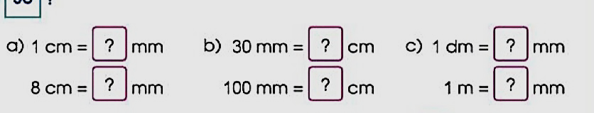  - GV yêu cầu HS quan sát nêu kết quả  - GV gọi đại diện lên chia sẻ  - GV nhận xét tuyên dương  => GV chốt: Biết được mối liên hệ giữa đơn vị đo độ dài mi-li-mét và xăng-ti-mét, mi-li-mét và mét  Bài 3. Chọn đơn vị đo độ dài (mm, cm, m) để đặt vào ô ? cho thích hợp ?  - Gọi HS đọc YC bài.  - Bài yêu cầu làm gì?  - GV yêu cầu HS thảo luận nhóm bàn  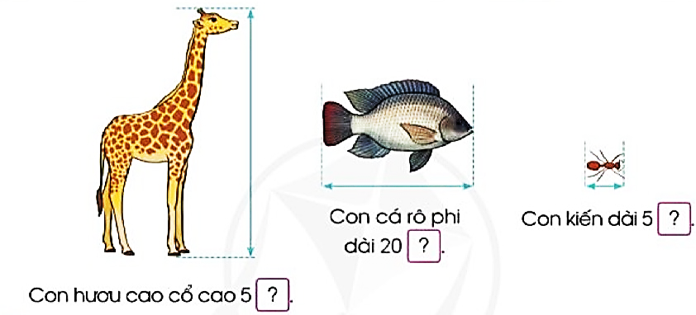  - GV gọi đại diện lên chia sẻ  - GV nhận xét, tuyên dương  - GV chốt bài: Nhận biết được các đơn vị đo độ dài đã học. | - HS đọc yêu cầu bài tập  - HS quan sát và nêu kết quả  a) 1cm = 10mm, b) 30mm = 3cm,  8cm = 10mm, 100mm = 10cm,  c) 1dm = 100mm,  1m= 1000mm  - HS chia sẻ bài  - HS nhận xét bài bạn  - HS đọc yêu cầu bài tập  - HS thảo luận nhóm bàn  - HS chia sẻ bài  + Con hươu cao cổ cao 5 m  + Con cá rô phi dài 20 cm  + Con kiến dài 5 mm  - HS nhận xét bài bạn
3. Vận dụng: (3- 5 phút)
- Mục tiêu:
+ Củng cố những kiến thức đã học trong tiết học để học sinh khắc sâu nội dung.
+ Vận dụng kiến thức đã học vào thực tiễn.
+ Tạo không khí vui vẻ, hào hứng, lưu luyến sau khi học sinh bài học.
- Cách tiến hành:
? Qua bài học hôm nay các bạn nhận biết thêm được điều gì?  - GV Nhận xét, tuyên dương.  - GV nhận xét tiết học  - GV dặn dò: Về chuẩn bị bài tiết 2. | - HS nêu ý hiểu của mình.

